Análisis Experimental Apartado I:
Cuestiones Apartado I:

Análisis Experimental Apartado II:
Cuestiones Apartado II:

Análisis Experimental Apartado III:
1. 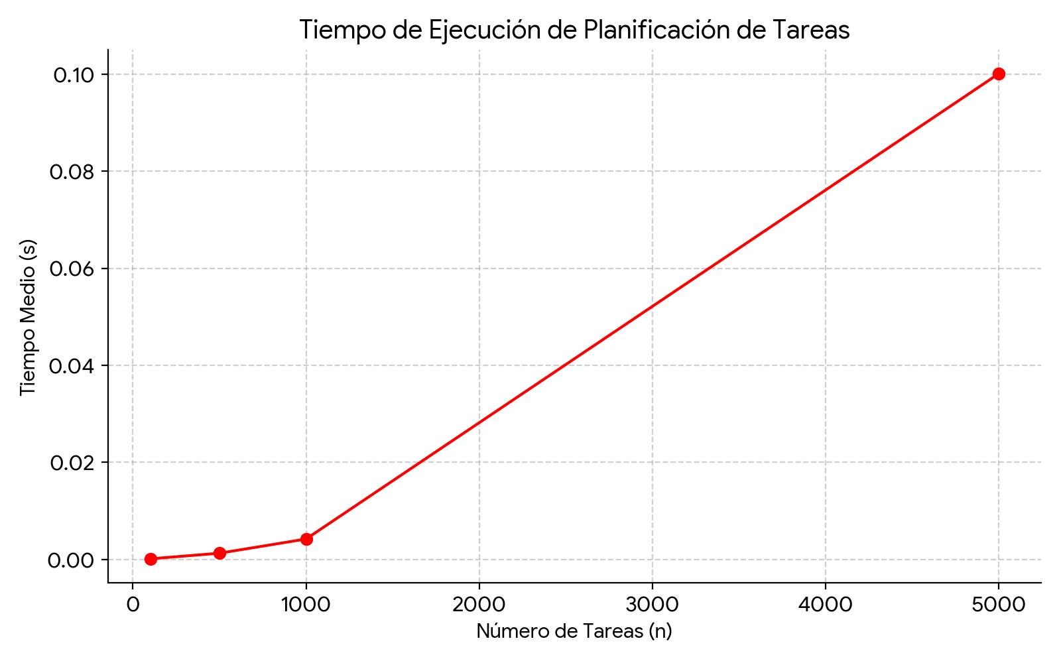
2. 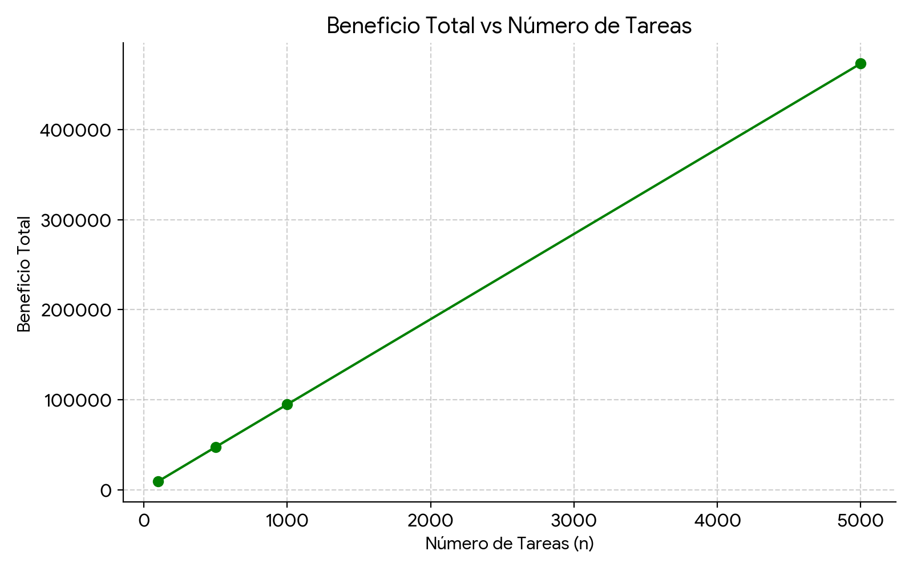
3. 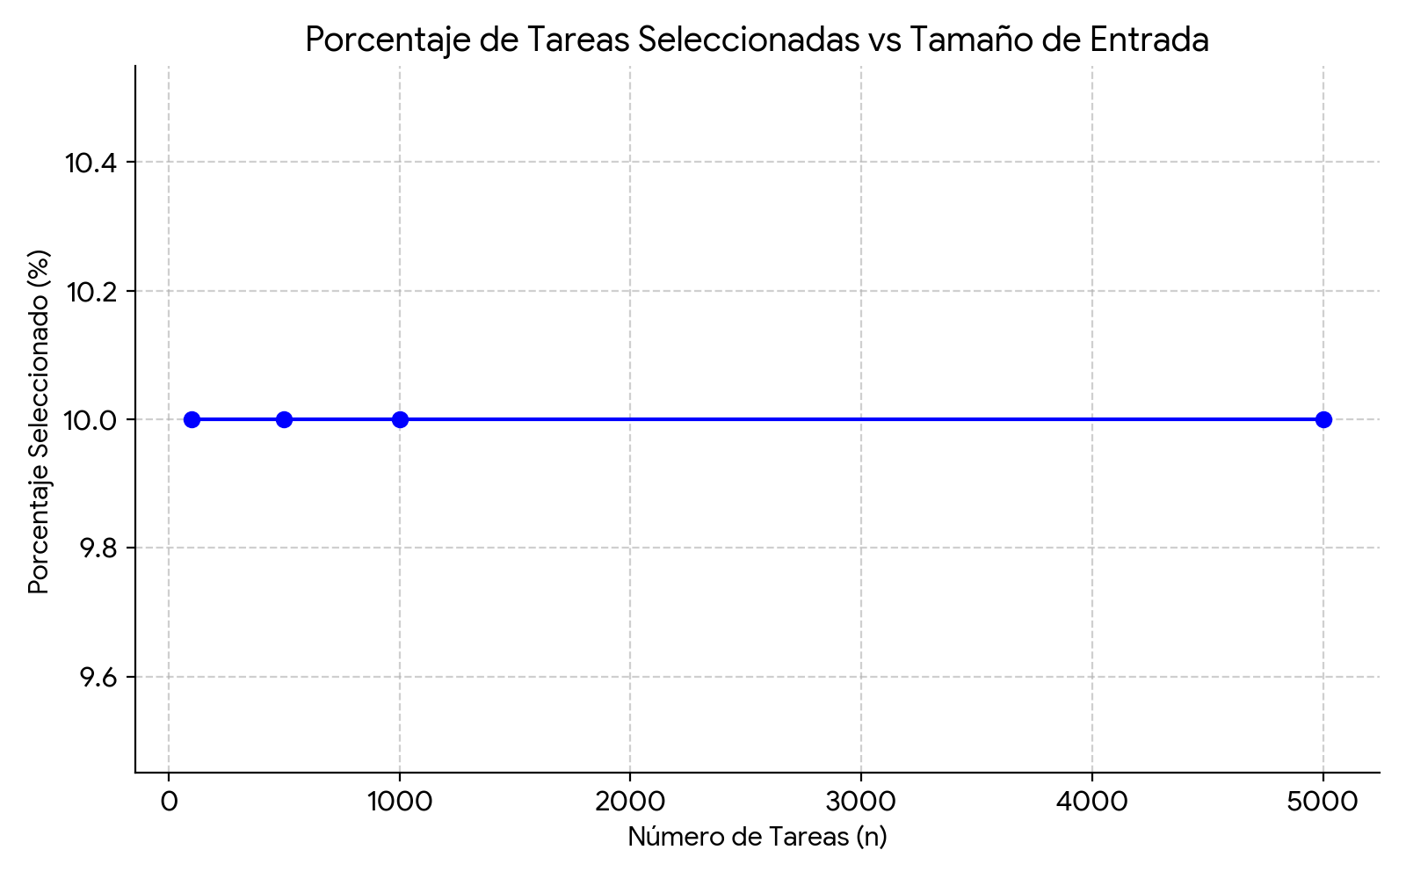
Cuestiones Apartado III:
1) ¿Cuál es el criterio codicioso utilizado?
Priorizar las tareas de mayor beneficio y asignarlas al último intervalo libre que no supere su fecha límite.
2) ¿Por qué se procesan primero las tareas con mayor beneficio?
Para garantizar que los huecos del calendario se reserven para las tareas más valiosas, maximizando la ganancia total al descartar únicamente las menos rentables en caso de conflicto.
3) ¿Cómo afecta la distribución de deadlines?
Deadlines tempranos o muy concentrados provocan colisiones y un alto rechazo de tareas. Deadlines amplios y bien distribuidos reducen los solapamientos, incrementando tanto el porcentaje de selección como el beneficio.
4) ¿Qué podría suceder si se ordenasen únicamente por deadline?
Se priorizarían tareas urgentes independientemente de su valor económico. Esto llenaría los huecos tempranos con tareas poco rentables, bloqueando a tareas muy valiosas y reduciendo drásticamente el beneficio final.
5) ¿Cuál es la complejidad temporal y espacial?
Temporal: $O\left(N\log{N}+N×D\right)$ al ordenar e iterar buscando huecos hacia atrás desde el deadline $D$. En esta práctica concreta ($D=N/10$), el coste se eleva a $O\left(N^{2}\right)$.
Espacial: $O\left(N+D\right)$ para almacenar la lista de tareas y el vector del calendario de longitud máxima $D$. Asintóticamente, equivale a $O\left(N\right)$.

Cuestiones Apartado IV:

